**Tuesday 02.06.2020**

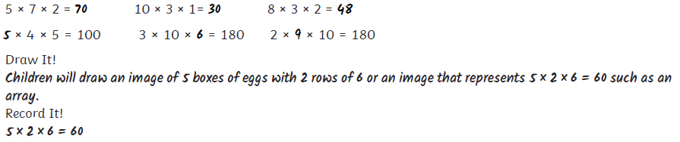

**1)**



**2)**



**3)**

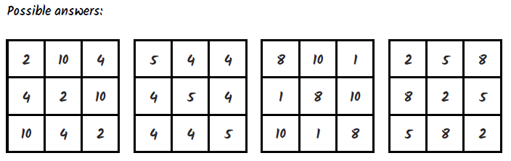

**4)**